
Cahier des charges fonctionnel

CultureJam  CESAR Lucas  BARTHELEMY Antoine  BIGET Robin | 

Contexte et définition du projet
Cadre du projet  Dans le cadre de notre projet, nous avons choisi de développer CultureJam, un réseau social innovant inspiré du concept de BeReal, mais entièrement dédié au partage et à la découverte culturelle. Ce projet s'inscrit dans une démarche de création d’entreprise, avec pour ambition de répondre à un besoin croissant d’authenticité et d’échange autour des œuvres culturelles.  Aujourd’hui, les réseaux sociaux influencent profondément notre manière de consommer le contenu culturel, souvent via des algorithmes favorisant des tendances éphémères. CultureJam propose une alternative centrée sur la spontanéité, la diversité et l’accessibilité, où chaque utilisateur peut partager ses découvertes artistiques sans filtre ni mise en scène excessive. |  | 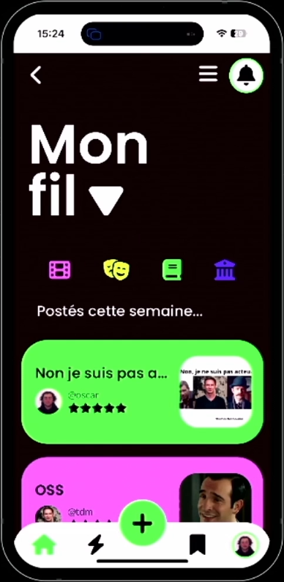

Objectifs etPublic Cible

L’objectif principal de CultureJam est de créer un espace de partage sincère et immersif autour de la culture, favorisant l’échange entre passionnés et curieux. Plus précisément, nous visons à:
- Encourager la spontanéité en proposant des publications limitées dans le temps, à l’image du fonctionnement de BeReal.
- Promouvoir la diversité culturelle en mettant en avant une large gamme d’expressions artistiques : livres, films, musiques, expositions, etc.
- Créer une communauté engagée où les utilisateurs peuvent interagir de manière authentique et enrichissante.
Notre cible principale comprend:
- Les jeunes / adultes (16-45 ans), particulièrement actifs sur les réseaux sociaux et en quête de recommandations culturelles authentiques.
- Les passionnés de culture cherchant un espace d’échange et de découverte sans influence commerciale excessive.
- Les professionnels du secteur culturel (auteurs, artistes, créateurs de contenu) souhaitant partager leur travail et interagir avec une audience engagée.

Bien que difficile à estimer avec précision, notre objectif initial est d’atteindre :
📌 100 000 téléchargements dans les 12 premiers mois après le lancement.
📌 Une croissance progressive de la communauté, avec une moyenne de 10 000 utilisateurs actifs mensuels à terme.
📌 Un taux d’engagement élevé, mesuré par le nombre d’interactions et de publications spontanées par utilisateur.

Périmètre du projet

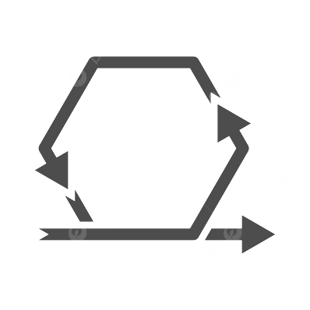
Le périmètre du projet permet de cadrer notre développement en définissant ce qui sera inclus dans l’application et ce qui ne le sera pas. Cette étude est construite autour des besoins identifiés lors de la rédaction de l’étude de la demande et de notre vision personelle sur l’application.

Fonctionnalités incluses :

CultureJam proposera les fonctionnalités suivantes :

- Système de publication : Les utilisateurs auront la possibilité de partager des posts relatifs à des découvertes culturelles (livres, films, musiques, exposition, etc)


- Fil d’actualité : L’application disposera d’un fil d’actualité, permettant l’affichage des publications des amis de l’utilisateur

- Interactions sociales : Les utilisations pourront liker les posts de leurs ami afin de réagir aux contenus partagés.

- Système de notification : CultureJam invitera ses utilisateurs à utiliser l’application en envoyant une notification journalière.

- Ajout d’amis : Il sera possible d’ajouter des amis pour suivre leurs activités culturelles.

- Filtre de recherche avancés : CultureJam permettra l’utilisation de filtres avancés permettant ainsi à ses utilisateurs d’afficher des posts par catégorie(Cinéma, Théatre …).

- Mise en favori des posts : Les utilisateurs pourront marquer les posts qu’ils préfèrent en favori. Favorisant ainsi l’attractivité pour l’application.

- Système de commentaires : La plateforme propera à ses utilisateurs la possibilté d’écrire des commentaires pour des posts.

- Filtrage des posts : L’application adoptera une démarche rigoureuse pour promouvoir la culture sous toutes ses formes tout en interdisant les posts inappropriés pour la plateforme.

Fonctionnalités exclues :

CultureJam ne proposera pas les fonctionnalités suivantes :

- Messagerie privée : L’application ne proposera pas de système de discussion directe entre les utilisateurs
- Recommandations automatiques : L’application ne proposera pas de suggestions avancées pour mettre en avant du contenu personnalisé. En effet, la phylosophie de CultureJam est d’étendre les centres d’intérêt de ses utilisateurs. Dans cette optique, l’application ne cherchera pas à bloquer les utilisateurs dans un environnement familier.
- Publicités : L’application ne contiendra pas de publicité pour l’utilisateur.
- Intégration avec des plateformes tierces : L’application ne permettra pas de synchroniser directement des comptes Spotify, Netflix ou autres services de Streaming
- Filtres et retouches photos : CultureJam ne proposera pas d’autils de modifications poussés (filtres, corrections d’images) afin de préserver l’authenticité des publications.

Contraintes

Catégorie | Description
Techniques | L’application devra être disponible sur mobile(IOS, Android) et web. Elle devra assurer une navigation qui est fluide et intuitive.
Expérience utilisateur | L’application devra respecter les bonnes pratiques en termes d’UX et d’UI.
Interaction sociale | L’une des composantes essentielles de CultureJam est l’échange.  C’est dans ce sens qu’il sera possible de commenter, recommander autour des contenus culturels.
Personnalisation | L’application s’inspirera du modèle de The StoryGraph pour les recommandations basées sur les préférences culturelles.  Cependant, l’objectif principal sera d’ouvrir la culture des utilisateurs.
Accessibilité | L’accessibilité sera un pillier central pour le développement de CultureJam.  Les lecteurs d’écrans, les dispositifs de navigation au focus et les correcteurs de couleurs doivent réagir correctement avec notre application.
Sécurité & Confidentialité | L’application devra s’assurer de respecter les normes de confidentialite et de sécurité.
Monétisation & Modèle économique | Le modèle économique sera une monétisation par mise en avant sponsorisée.  L’application restera gratuite, mais certains événements ou recommandations culturelles pourront être mises en avant.

Description fonctionnelle des besoins

Fonction | Objectif | Description | Contraintes/ Règles de gestion
Créer un compte utilisateur | Permettre aux utilisateurs d’accéder à la plateforme avec un profil personnalisé | L’utilisateur peut créer un compte en renseignant son email, un pseudo et un mot de passe, ou via une connexion Google/Apple. | L’email doit être unique. Vérification par email requise.
Publier un contenu culturel | Offrir aux utilisateurs un moyen simple de partager leurs découvertes culturelles (films, livres, musiques, événements, etc.). | L’utilisateur peut publier une recommandation avec un court texte, une image ou un lien. | Contenu limité à un certain nombre de caractères. Filtrage des contenus inappropriés.
Commenter et interagir | Encourager les échanges et recommandations entre utilisateurs. | Les utilisateurs peuvent liker et commenter les publications de leur cercle. | Modération des commentaires en cas de signalement.
Rechercher et explorer | Permettre aux utilisateurs de découvrir du contenu correspondant à leurs centres d’intérêt. | Une barre de recherche et des filtres permettent de trouver du contenu par catégorie (cinéma, musique, littérature, etc.). | Algorithme de tri pertinent, mise en avant de contenus sponsorisés.
Mise en avant de contenus sponsorisés | Offrir une visibilité aux entreprises culturelles via un modèle économique non intrusif. | Certains événements ou recommandations peuvent être mis en avant dans le fil d’actualité. | Transparence sur les publications sponsorisées, respect de l’expérience utilisateur.

Délais de réalisation

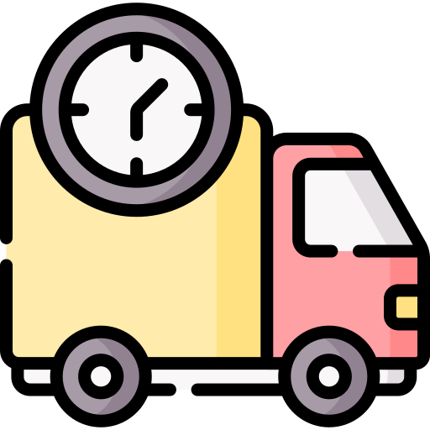
Date de livraison attendue du projet
La date de livraison attendue du projet seraient mi-juin 2025, avec une phase de maintenance prévue après le déploiement (du 11 au 18 juin).

Principaux jalons du projet
Le projet est structuré en plusieurs phases :
- Analyse et recherche (11 mars - 18 mars)
  - Étude de la demande
  - Étude de la concurrence
  - Benchmarking externe
  - Étude de l’environnement
  - Guide d’entretien
- Conception et cadrage (18 mars - 31 mars)
  - Interviews
  - Cahier des charges

  - Préparation de l’oral
- Développement (2 avril - 1 juin)
  - Back-end
  - Front-end
- Tests et validation (2 juin - 10 juin)
  - Tests techniques et fonctionnels
- Déploiement et mise en production (11 juin - 18 juin)
  - Mise en ligne de la plateforme
  - Vérifications finales
- Maintenance et évolutions (Post-livraison)
  - Corrections de bugs
  - Améliorations post-lancement

Voir Gantt sur Trello voici les étapes à suivre sur Trello :
- Cliquer sur « Chronogramme » (à côté du nom du projet)
- Cliquer sur « Liste » et choisir « Étiquette » afin d’apercevoir Gantt.

Justification du planning et des étapes clés
- Phase d’analyse : Cette première étape permet de bien comprendre le marché, la concurrence et les attentes des utilisateurs.
- Phase de conception : La rédaction du cahier des charges est essentielle pour définir clairement les fonctionnalités du projet.
- Phase de développement : Le découpage en Back-end et Front-end permet une progression parallèle et optimisée.
- Phase de tests : Avant le déploiement, une vérification approfondie est nécessaire pour assurer la stabilité du produit.
- Phase de maintenance : Une fois la plateforme en ligne, il est essentiel d'assurer un suivi et des corrections éventuelles.

